Projeto de Desenvolvimento de Solução de Software para Comunidade Local

**Título do Projeto**

Tecnologia em Análise e Desenvolvimento de Sistemas

1º Semestre de 2024

Alunos: [Nomes dos Alunos - Números de Matrícula dos Alunos]

Coordenador Geral do Projeto de Extensão: Prof. Carlos Beluzo

**AGOSTO DE 2024**

**SUMÁRIO**

**1. Introdução 3**

**2. O Problema 4**

**3. Objetivos 5**

**Objetivo Geral 5**

**Objetivos Específicos 5**

**4. Justificativa 6**

**5. Usuário Piloto 7**

**6. Metodologia 8**

**7. Tecnologias e Ferramentas 9**

**8. Etapas do Desenvolvimento 10**

**9. Meta 1: Elaborar Documentação de uma Prova de Conceito de um Programa de Computador (CMPALGP - Algoritmos e Programação) 11**

**10. Meta 2: Implementar uma Prova de Conceito de um Programa de Computador (9. CMPLGP1 - Linguagem de Programação) 12**

**11. Estrutura Analítica do Projeto (EAP) 13**

**12. Dicionário de EAP 14**

**13. Cronograma 15**

**14. Considerações Finais 16**

# INTRODUÇÃO

As organizações não governamentais e centros de doações enfrentam inúmeros desafios na gestão de seus estoques devido à ausência de um sistema integrado. Atualmente, os processos manuais prevalecem, resultando em uma falta de controle sobre os produtos recebidos por doação e tornando as instituições vulneráveis a golpes envolvendo a arrecadação de fundos. Essa situação não só compromete a eficiência da gestão dos estoques, com a possibilidade de haver excesso de alguns itens e escassez de outros essenciais, mas também prejudica o fluxo de recursos, impactando negativamente tanto os centros quanto as pessoas e animais que dependem dessas doações.

A falta de um sistema centralizado, portanto, representa um risco significativo para a continuidade e a eficácia desses serviços essenciais.

# O PROBLEMA

Atualmente, as organizações não governamentais e centros de doações em geral que recebem doações de terceiros enfrentam vários desafios em sua gestão de estoque, devido à falta de um sistema integrado. Os processos são predominantemente manuais, resultando em uma falta de controle dos produtos que chegam por doações e golpes que são aplicados fingindo serem instituições que recebem essas caridades em dinheiro. Isso tem levado algumas dificuldades aos centros responsáveis que realizam a gestão desse armazenamento, que por falta de controle pode acabar tendo um produto em excesso e faltando outro produto necessário e todos saem prejudicados com o desvio do dinheiro indo para golpistas.

Além disso, a falta de um sistema centralizado dificulta a progressão da melhora dos estabelecimentos que necessitam dessas doações para existirem, o que representa um risco para esses centros e as pessoas e animais que dependem desses serviços.

# OBJETIVOS

## Objetivo Geral

O objetivo principal deste projeto é implementar um Sistema de Gestão de doações na região do Rio Grande do Sul. A atual falta de um sistema integrado tem resultado em excesso de doações de produtos que já possuem um grande estoque, fraudes com desvios de dinheiro e dificuldades no controle de estoque das doações. E assim este projeto vai criar um sistema que permita controlar o estoque, que possam alertar os doadores para que as doações sejam direcionadas para os produtos que tenham mais necessidade no momento.

## Objetivos Específicos

* Implementar um Sistema de Gestão de Doações na região do Rio Grande do Sul.
* Controlar o estoque de doações para evitar excesso de produtos já estocados.
* Prevenir fraudes e desvios de dinheiro por meio de um sistema mais seguro e monitorado.
* Facilitar o controle e a gestão do estoque das doações recebidas.
* Criar alertas para os doadores, orientando-os a direcionar as doações para produtos com maior necessidade no momento.

# JUSTIFICATIVA

A atual falta de um sistema integrado em organizações que recebem doações tem resultado em excesso de doações de produtos que já possuem um grande estoque, ou desvios de dinheiro e dificuldades no controle de estoque das doações. E assim este projeto vai criar um sistema que permita controlar o estoque, que possam alertar os doadores para que as doações sejam direcionadas para os produtos que tenham mais necessidade no momento.

# USUÁRIO PILOTO

**Envolvimento no Projeto:**

* **Voluntários:** Participam no processo de teste do sistema para garantir que a interface e as funcionalidades sejam intuitivas e práticas para uso diário. Eles ajudam a identificar problemas e sugerem melhorias.

**Expectativas dos Usuários:** Os usuários esperam um sistema que simplifique e automatize o gerenciamento de estoque, reduzindo erros e aumentando a eficiência. Eles buscam uma interface fácil de usar, a capacidade de cadastrar, consultar e remover produtos de maneira rápida e precisa, e a garantia de que os dados sejam armazenados de forma segura e persistente.

**Como o Software Atenderá às Necessidades:** O software desenvolvido será projetado para atender às expectativas dos usuários de forma eficaz:

* **Cadastro e Atualização de Produtos:** Facilitar o registro e a atualização das informações dos produtos, permitindo uma gestão precisa e atualizada do estoque.
* **Consulta de Estoque:** Fornecer uma visualização clara e organizada dos produtos disponíveis, ajudando na tomada de decisões rápidas e informadas.
* **Remoção de Produtos:** Permitir a remoção eficiente de produtos, seja parcial ou total, conforme a necessidade.

Com essas funcionalidades, o software atenderá diretamente às necessidades dos usuários piloto, proporcionando uma solução eficiente e adaptada às suas operações diárias.

# METODOLOGIA

**Metodologia:** Será utilizada a metodologia **Incremental**, permitindo a construção e melhoria do sistema em etapas, com entregas contínuas e testes progressivos.

**1. Levantamento de Requisitos**

* Identificar e documentar as funcionalidades principais (cadastro, consulta, remoção e armazenamento de produtos).

**2. Planejamento**

* Dividir o desenvolvimento em incrementos, priorizando funcionalidades essenciais.

**3. Desenvolvimento Incremental**

* **Incremento 1:** Implementar e testar a tela de login e autenticação.
* **Incremento 2:** Desenvolver o cadastro de produtos.
* **Incremento 3:** Implementar a consulta de estoque.
* **Incremento 4:** Desenvolver a remoção de produtos.
* **Incremento 5:** Implementar a persistência de dados em arquivo.

**4. Testes e Validação**

* Conduzir testes de unidade, integração e sistema para garantir que o software funcione conforme o esperado.

**5. Documentação**

* Documentar o código e as funcionalidades implementadas para facilitar a manutenção futura.

**6. Entrega**

* Revisão final, correção de bugs e entrega do sistema para uso.

# Tecnologias e Ferramentas

* **Linguagem de Programação:** C
* **Ferramentas de Desenvolvimento:**
  + **Editor/IDE:** Code::Blocks,
  + **Compilador:** GCC (GNU Compiler Collection)
* **Manipulação de Arquivos:**
  + **Formato:** Texto (para armazenamento e carregamento de dados)
* **Controle de Versão:**
  + **Ferramenta:** Git (para versionamento e controle de alterações)
* **Sistema Operacional:**
  + **Plataforma:** Compatível com Windows, Linux ou macOS (de acordo com o ambiente de desenvolvimento)

# Etapas do Desenvolvimento

**1. Análise de Requisitos (1 semana)**

* **Objetivo:** Identificar e documentar as funcionalidades e necessidades do sistema.
* **Atividades:**
  + Reuniões com stakeholders.
  + Documentação dos requisitos do sistema.

**2. Design (1 semana)**

* **Objetivo:** Definir a arquitetura do sistema e o design das funcionalidades.
* **Atividades:**
  + Criação do diagrama de arquitetura.
  + Design das interfaces e estrutura de dados.

**3. Implementação (3 semanas)**

* **Objetivo:** Desenvolver o software com base nos requisitos.
* **Atividades:**
  + **Semana 1:** Implementar a tela de login e autenticação.
  + **Semana 2:** Desenvolver funcionalidades de cadastro e consulta de estoque.
  + **Semana 3:** Implementar a remoção de produtos e persistência de dados.

**4. Testes (2 semanas)**

* **Objetivo:** Garantir que o software funcione conforme o esperado e identificar e corrigir bugs.
* **Atividades:**
  + Testes de unidade (uma por uma).
  + Testes de integração (verificar interação entre funcionalidades).
  + Testes de sistema (verificar o sistema como um todo).

**5. Entrega e Revisão Final (1 semana)**

* **Objetivo:** Finalizar o projeto e entregá-lo aos stakeholders.
* **Atividades:**
  + Revisão final e correção de bugs.
  + Preparação da documentação.
  + Entrega do software e coleta de feedback.

# Meta 1: Elaborar Documentação de uma Prova de Conceito de um Programa de Computador (CMPALGP - Algoritmos e Programação)

Indicar a segunda meta relacionada à disciplina **CMPALGP**, detalhando o que será realizado e os resultados esperados.

Nesta seção, o grupo deve detalhar como a documentação da prova de conceito será elaborada, incluindo descrições técnicas, objetivos da prova de conceito, e os critérios para avaliar seu sucesso.

Artefatos: <https://github......../Meta> 1/

# Meta 2: Implementar uma Prova de Conceito de um Programa de Computador (9. CMPLGP1 - Linguagem de Programação)

**Meta:** Desenvolver um sistema de gerenciamento de estoque para uma instituição de caridade, permitindo o cadastro, consulta, remoção e armazenamento de produtos doados.

**Objetivo:** Implementar um software em C que permita a administração eficiente dos produtos doados, com foco na integridade dos dados e na facilidade de uso.

**Implementação da Prova de Conceito**

**Linguagem de Programação:** A prova de conceito será implementada em C, utilizando recursos básicos como arrays, estruturas (structs) e manipulação de arquivos.

**Funcionalidades Básicas:**

1. **Cadastro de Produtos:** O sistema permitirá o cadastro de novos produtos, armazenando informações como nome, quantidade, data de validade e doador.
2. **Consulta de Estoque:** Será possível visualizar o estoque atual, exibindo todos os produtos cadastrados, suas quantidades e outras informações relevantes.
3. **Remoção de Produtos:** O usuário poderá remover uma quantidade específica de um produto ou eliminar um produto inteiro do estoque.
4. **Persistência de Dados:** Os produtos cadastrados serão salvos em um arquivo de texto, garantindo que os dados permaneçam disponíveis entre sessões.

**Testes que Serão Conduzidos:**

1. **Teste de Cadastro:** Verificar se os produtos são cadastrados corretamente e armazenados no arquivo.
2. **Teste de Consulta:** Garantir que o estoque seja exibido corretamente, refletindo os dados cadastrados.
3. **Teste de Remoção:** Testar a remoção parcial e total de produtos, certificando-se de que o estoque seja atualizado corretamente.
4. **Teste de Persistência:** Validar que os dados são carregados corretamente do arquivo ao iniciar o programa e que as alterações feitas durante a execução são salvas corretamente.

Esses testes serão realizados utilizando dados fictícios para assegurar que o sistema funcione conforme o esperado e atenda às necessidades da instituição de caridade.

# Estrutura Analítica do Projeto (EAP)

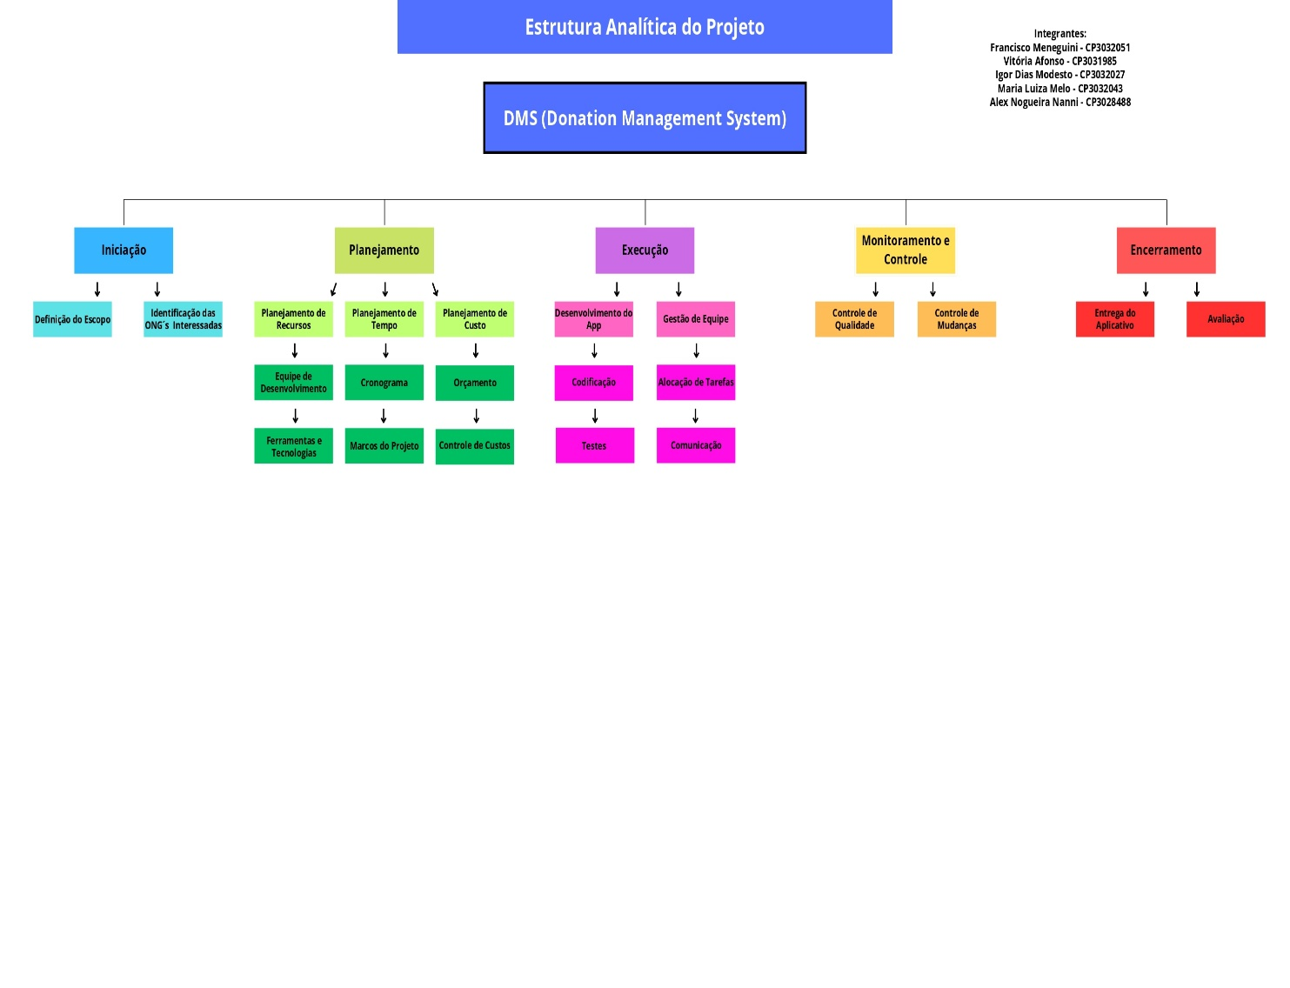

# Dicionário de EAP

# Cronograma

# Considerações Finais

A conclusão deste projeto de desenvolvimento de software é crucial para a eficiência da gestão de estoque de produtos doados por uma instituição de caridade. O sistema proposto garantirá uma administração eficaz e organizada das doações, assegurando que todas as informações sobre produtos estejam atualizadas e acessíveis.

O desenvolvimento começará com a análise detalhada dos requisitos do sistema, envolvendo os stakeholders para garantir que todas as necessidades sejam atendidas. Em seguida, o design será planejado para assegurar uma estrutura sólida e uma interface intuitiva. A implementação será feita de forma incremental, começando com funcionalidades básicas como autenticação e cadastro, e evoluindo para incluir consultas, remoção de produtos e persistência de dados.

Serão realizados testes rigorosos para garantir que o software funcione corretamente e esteja livre de erros. Finalmente, o sistema será entregue após uma revisão detalhada e a preparação da documentação necessária.

Este projeto visa entregar um software funcional e confiável que contribuirá significativamente para a gestão eficiente do estoque de produtos doados, atendendo às necessidades da instituição de forma eficaz.